МИНИСТЕРСТВО ЦИФРОВОГО РАЗВИТИЯ, СВЯЗИ И МАССОВЫХ
КОММУНИКАЦИЙ РОССИЙСКОЙ ФЕДЕРАЦИИ
Ордена Трудового Красного Знамени федеральное государственное бюджетное образовательное учреждение высшего образования
«Московский технический университет связи и информатики»
_______________________________________________________________
Кафедра «Информатика»

Лабораторная работа №1
«Основные средства и технология разработки консольных программных проектов в интегрированной среде Visual Studio .NET»

по дисциплине
«Введение в информационные технологии»

Выполнил: студент гр. ЗРС2502 Баранова Е.В

Проверил: Рюмка Ю. А.

Москва, 2025 г.
Выполнение задания для изучения технологии работы в среде MS Visual Studio .NET 2022

2) Создали папку для размещения будущих проектов, открыли программу Visual Studio 2022 и приступили к созданию нового проекта, см. рисунок 1. Из списка шаблонов выбираем «консольное приложение». Указываем имя и расположение, см. рисунок 2.
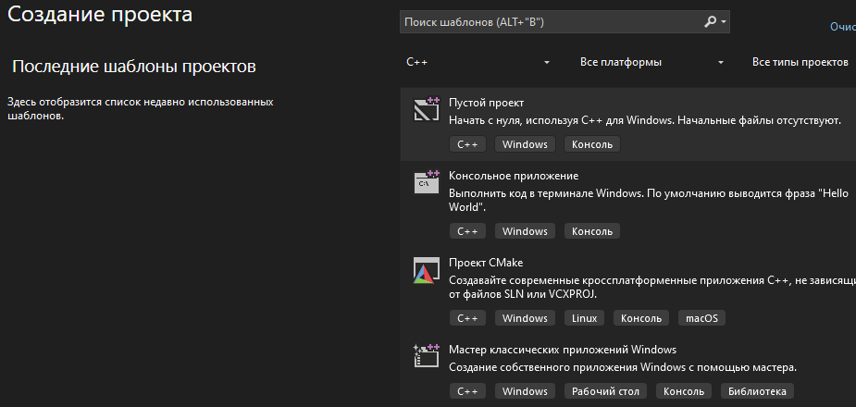
Рисунок 1. – Создание проекта
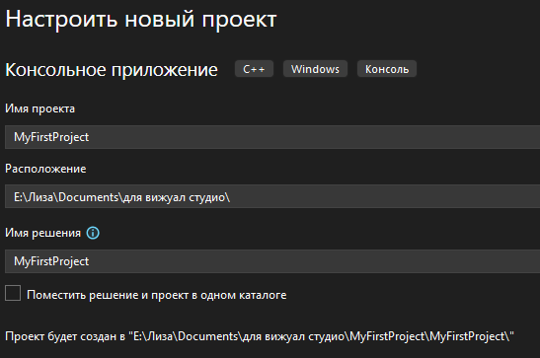
Рисунок 2. – Настройка нового проекта
Прежде чем продолжить работу, сворачиваем открывшееся окно среды и проверяем наличие файлов в папке проекта, см. рисунок 3.
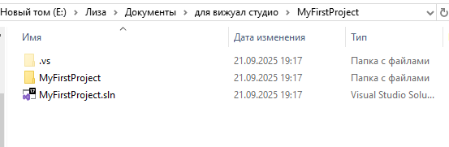
Рисунок 3. - Файлы в папке проекта
3) Учимся добавлять новый файл к уже существующему проекту. Для этого создаем новый файл с расширением .cpp в виртуальной папке «Файлы исходного кода», см. рисунок 4. Выбираем шаблон «Файл С++», вводим имя и нажимаем кнопку добавить. Копируем в него код программы
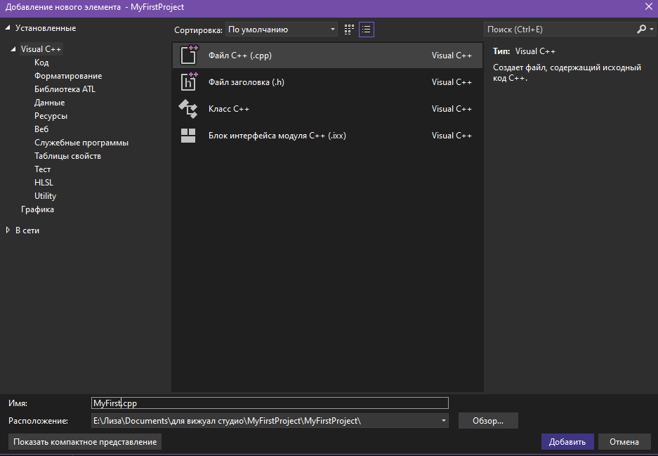
Рисунок 4. – Добавление нового элемента
5) Выполняем программу, предварительно проведя отладку и соглашаясь на выполнение построения. Открывается окно командной строки с результатом работы программы, см. рисунок 5.
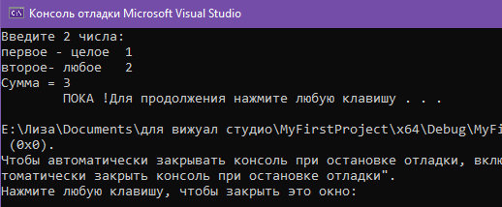
Рисунок 5. – Выполнение программы
Сворачиваем окно Microsoft Visual Studio и проверяем файлы папки с проектом. Появилась новая директория – Debug и сохраненный в ней результат запуска программы, см рисунок 6.
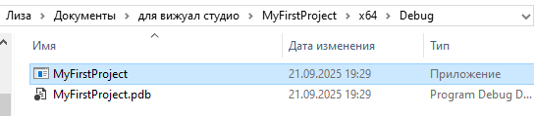
Рисунок 6. – Файлы в папке debug
6) Открываем уже существующий проект, предварительно закрытый воспользовавшись начальной страницей или меню файл.
6.2) Добавляем дополнительный идентификатор Z в строке 15 и начинаем отладку, см. рисунок 7. Ошибка звучит как «предупреждение: Z неиспользованная локальная переменная»
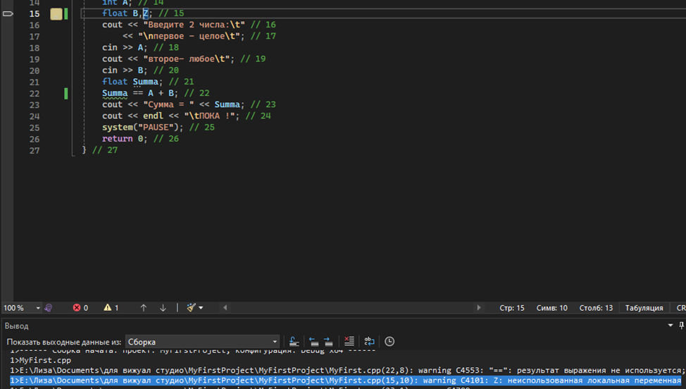
Рисунок 7. – Неиспользованная локальная переменная
6.3)Заменяем операцию присвоить = на операцию равно ==. Выполняем отладку. Результат выражения не используется, компилятор предлагает заменить == на =, см. рисунок 8.
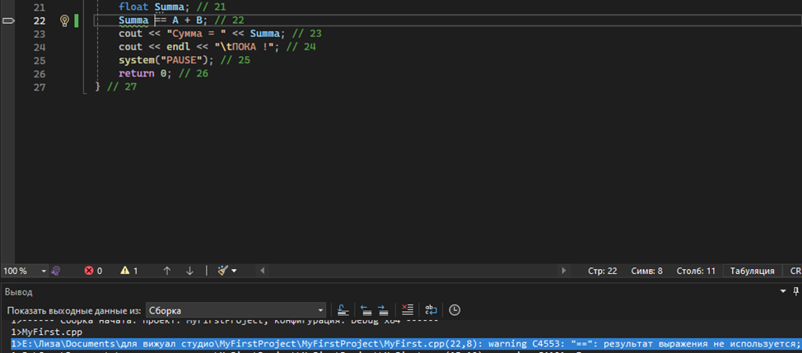
Рисунок 8. – Ошибка в операторе
6.4) Комментируем строку 25. Предположительно все сработало без ошибок из-за разницы в версиях между visual studio 2010 и 2022. Задержка вывода не требуется, до тех пор пока выключено автоматическое закрытие окна отладки. См. рисунок 9.
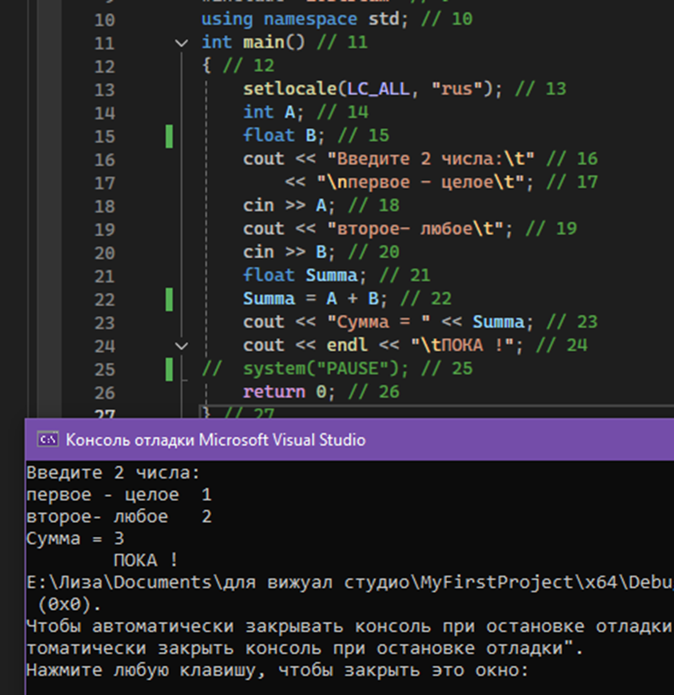
Рисунок 9 – Пауза
6.5) Закомментировали оператор определения обьекта в строке 15. Ошибка возникает из-за того, что мы используем переменную, которую не обьявили заранее. Компьютер не может знать как с ней взаимодействовать. Оба сообщения относятся именно к неопределенной переменной, каждое сообщение отвечает за свой вызов. Сначала ввод, а потом использование для нахождения суммы, см. рисунок 10.
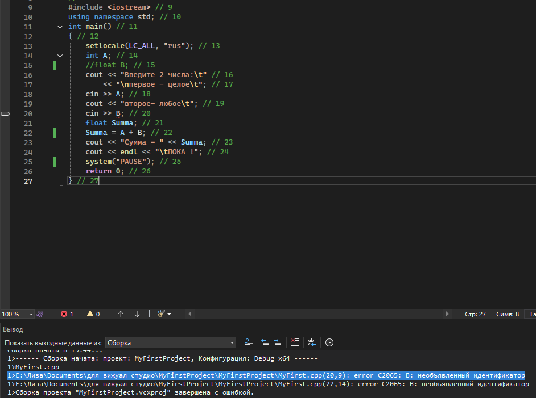
Рисунок 10 – Необьявленный идентификатор
6.6) Закомментировали строку 9, include <iostream>, используемую для ввода данных с клавиатуры и вывода их в консоль. Без нее не работает ни ввод, ни вывод, а переменные остаются неопределенными, см. рисунок 11.
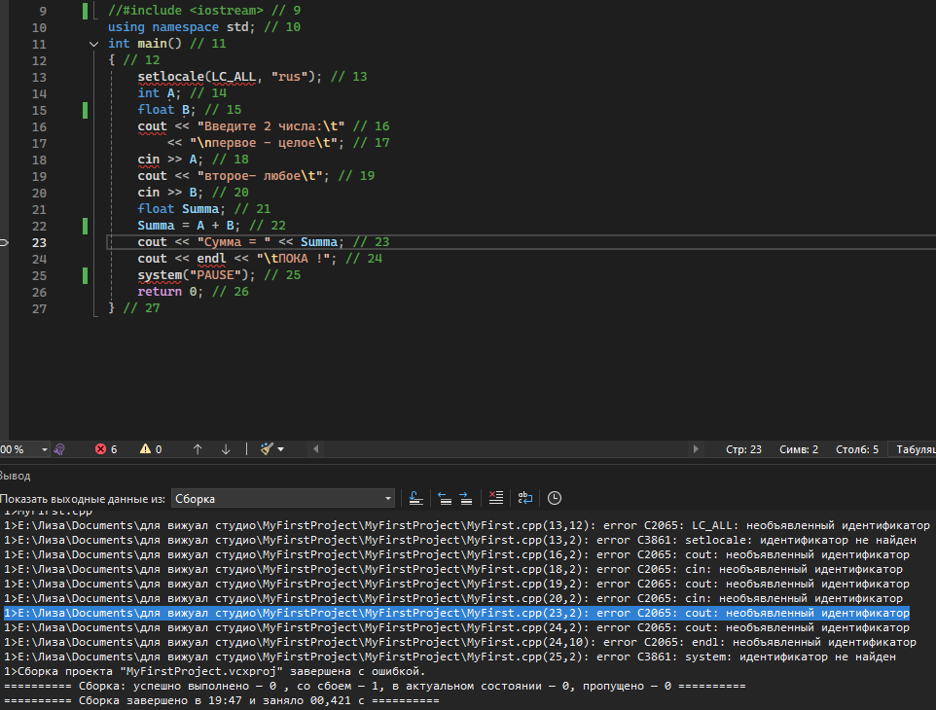
Рисунок 11 – Ввод и вывод.
6.7) Закомментировали строку 10, using namespace std;, без нее невозможно использовать имена стандартной библиотеки не прописывая перед каждым std::, см. рисунок 12.
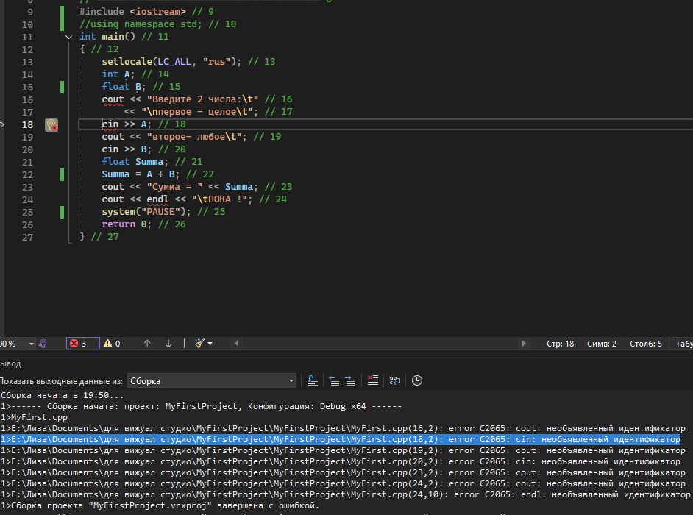
Рисунок 12 – Пространство имен std
6.8) Изменяем операцию >> в строке 20 на <<. Ошибка возникает из-за того что операция не соответствует имени обьекта, см. рисунок 13.
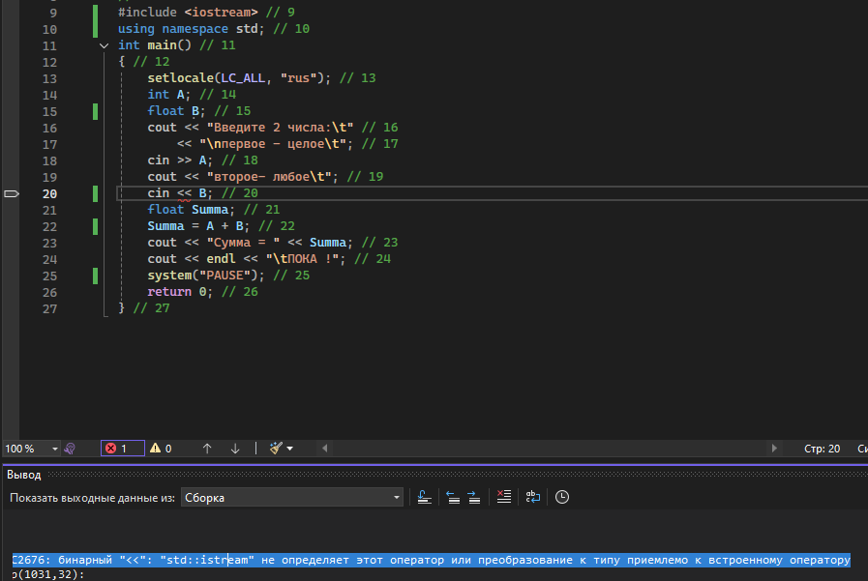
Рисунок 13 – Обьекты ввода и вывода
6.9) Переставляем обьявление обьекта B со строки 15 на любую строку после 20, например на 21. Ошибка возникает из-за того, что B обьявляется после того как впервые используется. Это то же самое что и вообще не обьявлять, см. рисунок 14.
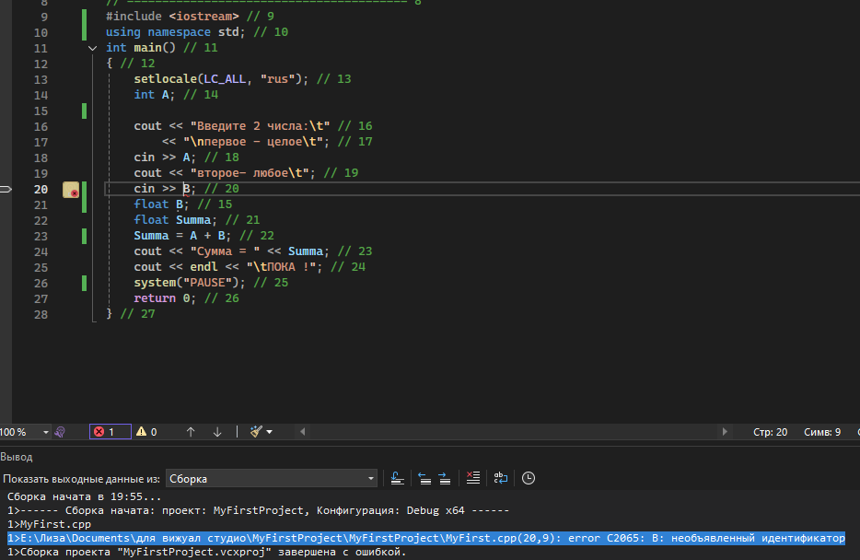
Рисунок 14 – обьявление обьекта.
7) Добавляем к новому проекту уже существующий файл. Создаем новый проект с именем MyFirstSumma и вместо создания нового файла, нажимаем добавить и выбираем из уже существующих – см. рисунок 15.
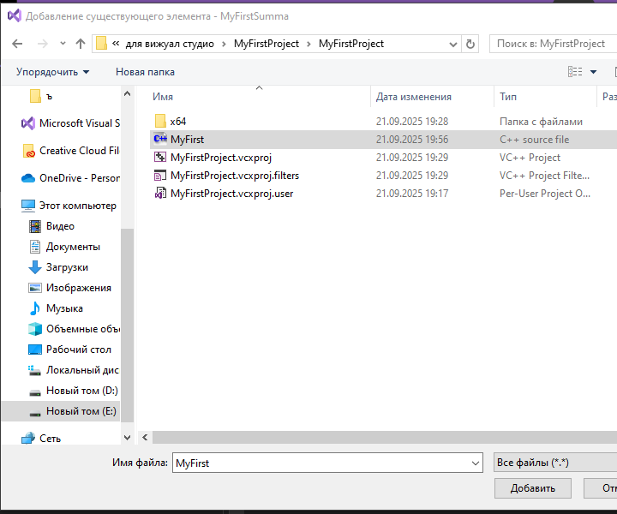
Рисунок 15. – Добавление файла в проект
Компилируем и запускаем проект, нажимая начать отладку, см. рисунок 16. После этого завершаем работу, закрывая окно visual studio.
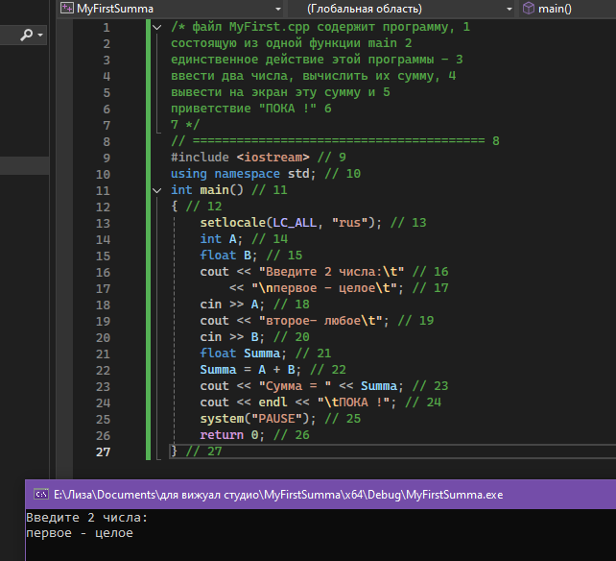
Рисунок 16 – запуск файла в новом проекте.

Изучение технологии работы в среде g++ в alpine linux
Функционал g++ существенно скуднее по сравнению с visual studio. Автоматически не создается проект с различными папками и файлами, зависящими друг от друга. Пользователь создает файл с кодом программы, компилирует его, в случае успеха получает файл программы, которую можно запустить и проверить. Перед началом работы скачиваем g++ и текстовый редактор, который в alpine по умолчанию отсутствует. См. рисунок 17 и 18.
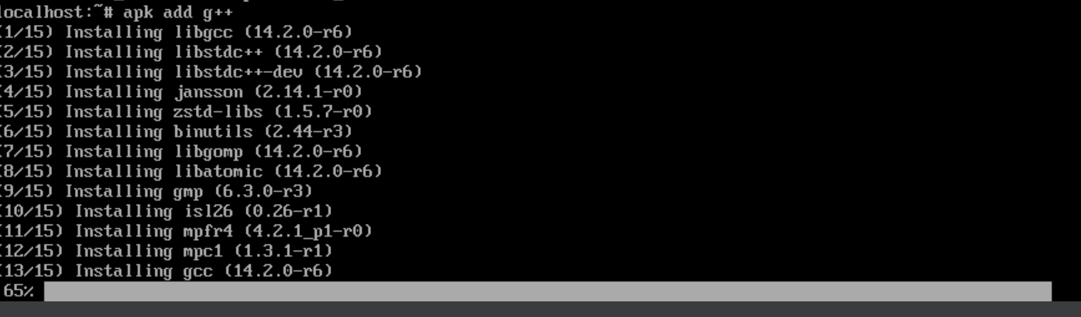
Рисунок 17 – установка g++
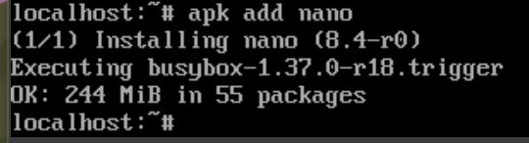
Рисунок 18 – установка nano
Далее создаем папку с проектом и в ней создаем файл, в который вводим адаптированный код – alpine не поддерживает русский язык, так что ненужные строки убираем, см рисунки 19 и 20.
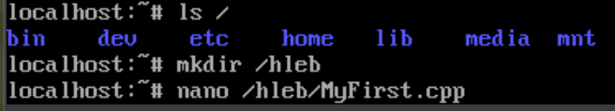
Рисунок 19 – создание директории
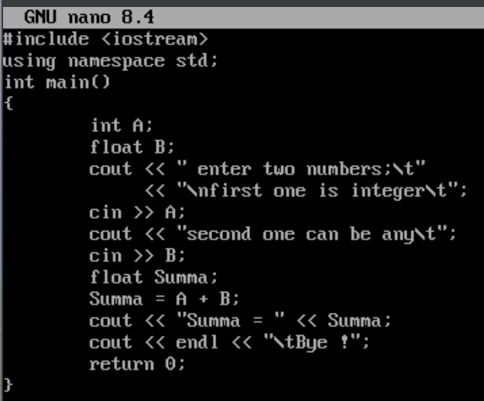
Рисунок 20 – код программы
Компилируем и запускаем программу как исполняемый файл, см рисунки 21 и 22 соответственно.
Рисунок 21 - Компиляция
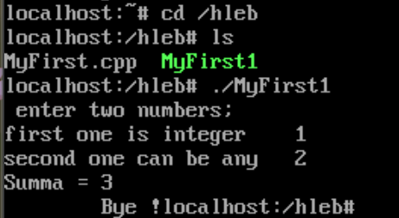
Рисунок 22 – Запуск программы
Повторяем изучение реакции компилятора на ошибки (пункты с 6.2 по 6.9). Для начала, никаких предупреждений и ошибок не было после добавления лишней переменной, не используемой в коде. В 6.3, после замены = на ==, компилятор не сообщил об ошибках, однако вывод был неверным, см рисунок 23.
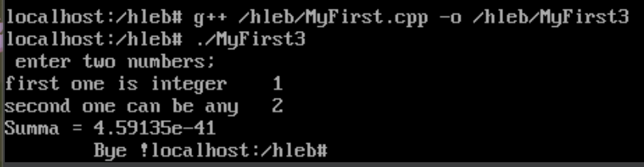
Рисунок 23 – Ошибка в сумме
Пункт 6.4 привел не к исчезновению вывода, а к исчезновению ошибки, так как компилятор не мог понять конструкцию с паузой, см рисунок 24.
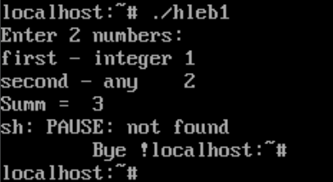
Рисунок 24 – ошибка с паузой
6.5 Привел к ошибке идентичной той, о которой сообщила visual studio: необьявленный идентификатор, см. рисунок 25.
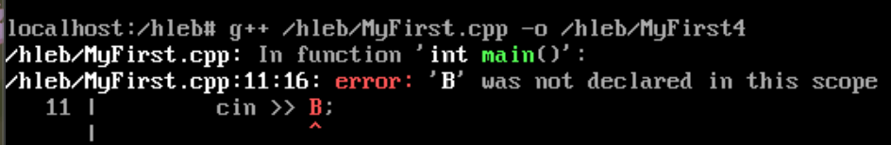
Рисунок 25 – необьявленный идентификатор
6.6 Ошибка идентична той, которую мы получили ранее в visual studio, см. рисунок 26.
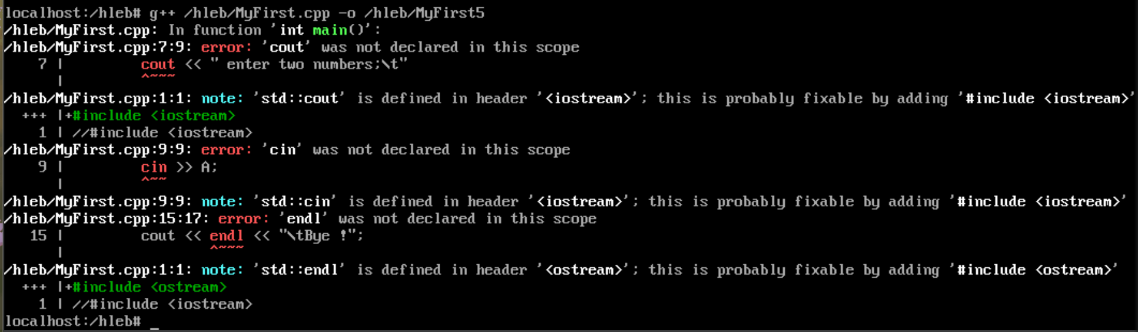
Рисунок 26 - Ввод и вывод.
6.7 Ошибка идентична той, которую мы получили ранее в visual studio, см. рисунок 27.
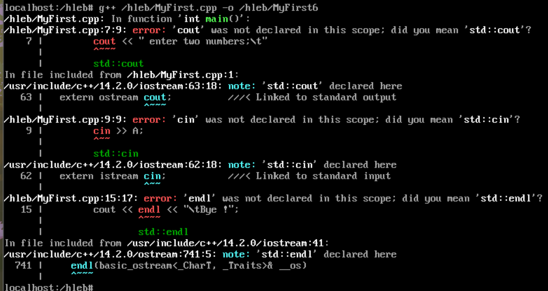
Рисунок 27 - Пространство имен std
6.8 Ошибка идентична той, которую мы получили ранее в visual studio, см. рисунок 28.
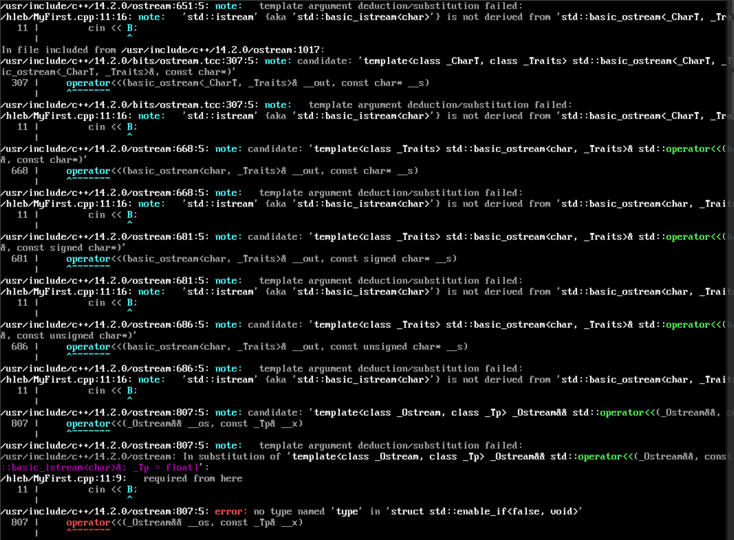
Рисунок 28 - Обьекты ввода и вывода
6.9 Ошибка идентична той, которую мы получили ранее в visual studio, см. рисунок 29.
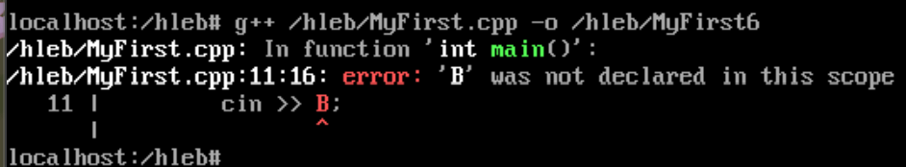
Рисунок 29 - обьявление обьекта.

Схема алгоритма решения задачи
Схема алгоритма решения задачи приведена на рисунке 30.
Рисунок 30 – Схема алгоритма решения задачи.
Начало
main

па
Ввод
A,B
Summa=A+B
Вывод
Summa
Конец

